Перечень вопросов по дисциплине

Вопросы к зачету

Сопротивление материалов
- Сопротивление материалов. Основные положения.
- Классификация нагрузок в сопротивлении материалов.
- Допущения о свойствах материалов, принимаемые в сопротивлении материалов.
- Допущения о характере деформирования элементов конструкций, принимаемые в сопротивлении материалов.
- Метод сечений.
- Виды нагружений бруса.
- Напряжения.
- Растяжение и сжатие.
- Перемещения и деформации при растяжении (сжатии).
- Закон Гука при растяжении.
- Статические испытания материалов.
- Основные механические характеристики материалов.
- Расчеты на прочность при растяжении.
- Практические расчеты на срез и смятие.
- Геометрические характеристики плоских сечений.
- Изгиб прямого бруса.
- Построение эпюр поперечных сил и изгибающих моментов.
- Расчеты на прочность при изгибе для пластичных материалов.
- Расчеты на прочность при изгибе для хрупких материалов
- Кручение. Построение эпюр.
- Кручение круглого прямого бруса.
- Расчет на прочность при кручении.
- Расчет жесткость при кручении.
- Напряженное состояние в точке тела.
- Гипотезы прочности.
- Расчеты бруса круглого поперечного сечения при изгибе с кручением.

Контрольная работа

Контрольная работа состоит из 3-х задач. Номер задания соответствует порядковому номеру студента в зачетно-экзаменационной ведомости группы.

Контрольная работа выполняется на листах формата А4. Примерное содержание контрольной работы:
- Титульный лист;
- Аннотация;
- Оглавление;
- Задача №1;
- Задача №2;
- Задача №3;
- Список литературы.

Контрольная работа должна быть оформлена в соответствии с требованиями стандарта организации СТО ЮУрГУ 04-2008. КУРСОВОЕ И ДИПЛОМНОЕ ПРОЕКТИРОВАНИЕ. ОБЩИЕ ТРЕБОВАНИЯ К СОДЕРЖАНИЮ И ОФОРМЛЕНИЮ.

В случае отсутствия у студента навыков работы на компьютере, возможно оформление контрольной работы в рукописной форме в отдельной ученической тетради.

Задача 1
Рассчитать моменты инерции сечения относительно центра тяжести заштрихованной части изображенной плоской.
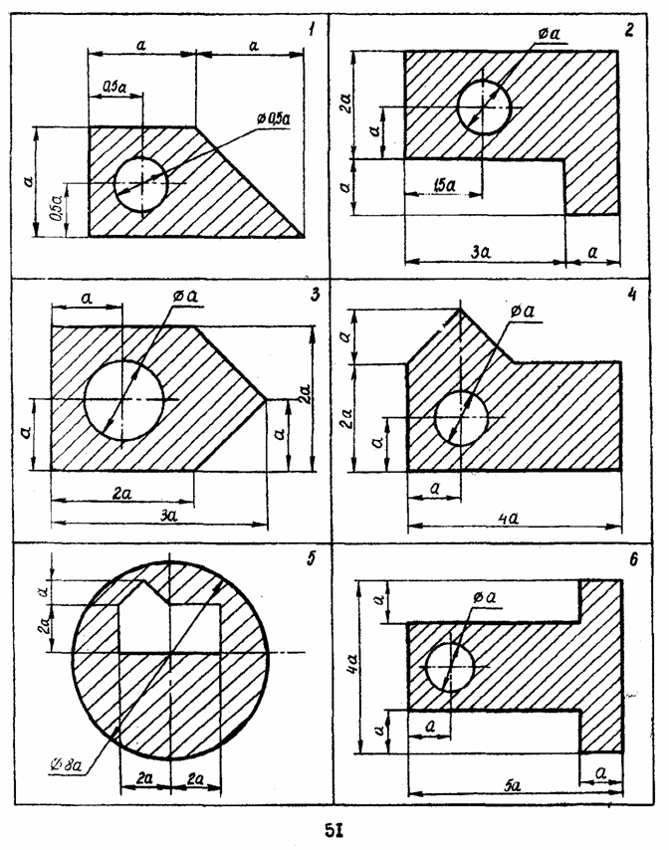
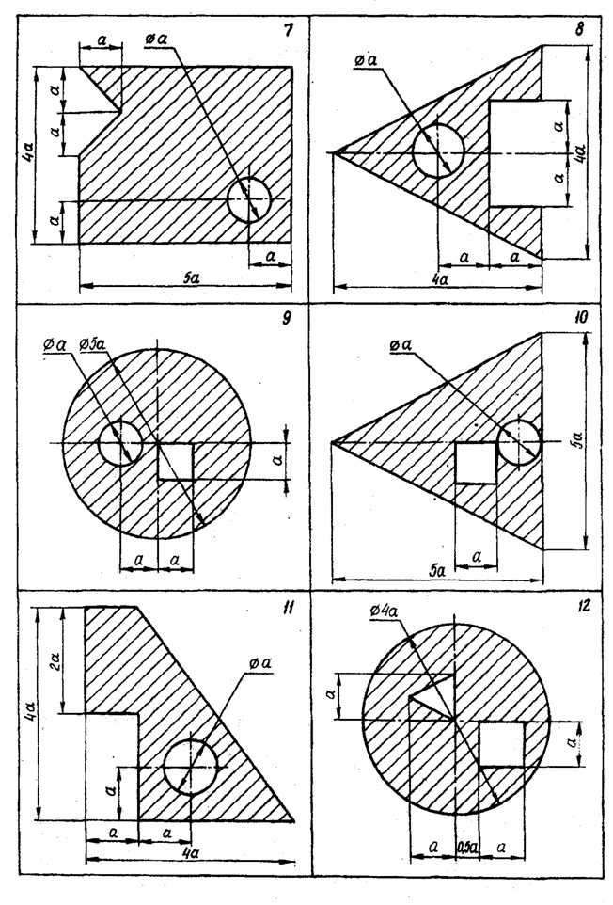
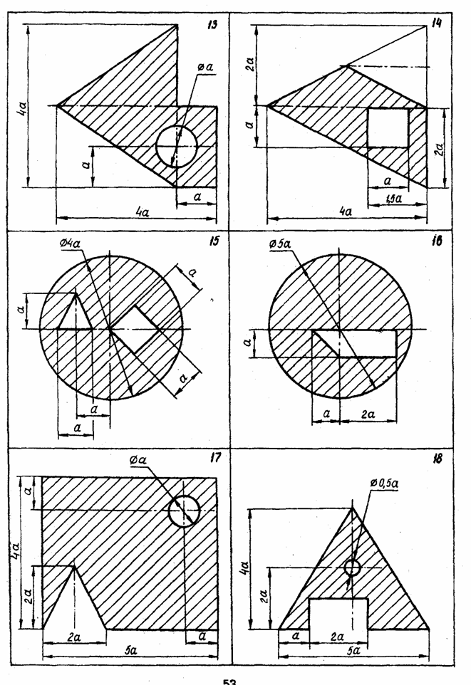
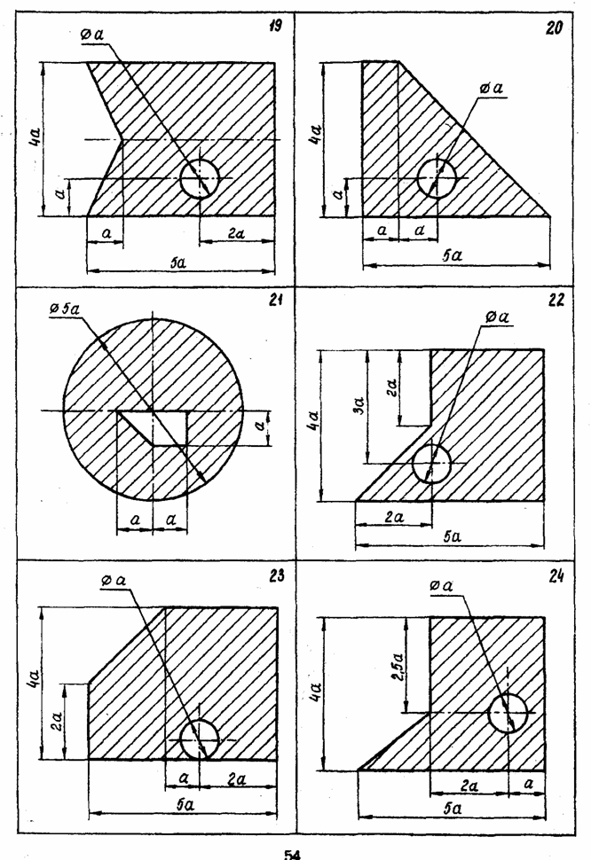
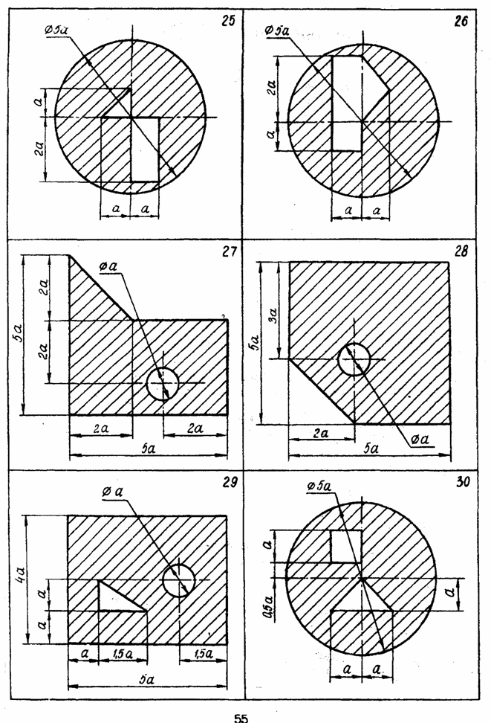

Таблица. Исходные данные к задаче
№ варианта | № схемы | а, см |  | № варианта | № схемы | а, см.
1 | 1 | 20 |  | 31 | 1 | 26
2 | 2 | 15 |  | 32 | 2 | 25
3 | 3 | 8 |  | 33 | 3 | 12
4 | 4 | 10 |  | 34 | 4 | 14
5 | 5 | 6 |  | 35 | 5 | 12
6 | 6 | 10 |  | 36 | 6 | 18
7 | 7 | 12 |  | 37 | 7 | 20
8 | 8 | 15 |  | 38 | 8 | 10
9 | 9 | 12 |  | 39 | 9 | 20
10 | 10 | 10 |  | 40 | 10 | 16
11 | 11 | 20 |  | 41 | 11 | 14
12 | 12 | 20 |  | 42 | 12 | 14
13 | 13 | 15 |  | 43 | 13 | 25
14 | 14 | 24 |  | 44 | 14 | 16
15 | 15 | 10 |  | 45 | 15 | 18
16 | 16 | 20 |  | 46 | 16 | 12
17 | 17 | 10 |  | 47 | 17 | 18
18 | 18 | 20 |  | 48 | 18 | 14
19 | 19 | 15 |  | 49 | 19 | 25
20 | 20 | 20 |  | 50 | 20 | 28
21 | 21 | 20 |  | 51 | 21 | 12
22 | 22 | 8 |  | 52 | 22 | 12
23 | 23 | 12 |  | 53 | 23 | 8
24 | 24 | 16 |  | 54 | 24 | 22
25 | 25 | 16 |  | 55 | 25 | 22
26 | 26 | 10 |  | 56 | 26 | 15
27 | 27 | 12 |  | 57 | 27 | 18
28 | 28 | 14 |  | 58 | 28 | 22
29 | 29 | 16 |  | 59 | 29 | 24
30 | 30 | 18 |  | 60 | 30 | 28

Задача 2

Расчеты на прочность и жесткость статически определимых брусьев при растяжении – сжатии.

Цель занятия: Научится строить графики продольных сил, напряжений и перемещений, а также проводить расчеты на прочность и жесткость.

Краткая теория.
Растяжением или сжатием называется такой вид деформации, при котором сечении бруса возникает только продольная сила т. е. направленная по оси стержня.
Стержнями называют тела, у которых один размер намного больше двух других.
Для построения эпюры продольных сил пользуются методом сечений.
Метод сечений заключается в том, что тело мысленно разрезается плоскостью на две части, любая из которых отбрасывается, и взамен нее к сечению оставшейся части прикладываются внутренние силы, действующие до разреза. Оставшаяся часть рассматривается как самостоятельное тело, находящееся в равновесии под действием внешних и приложенных к сечению внутренних сил.
Таким образом, продольная сила в поперечном сечении бруса численно равна алгебраической сумме внешних сил, расположенных на одну сторону сечения.
Растягивающие продольные силы считаются положительными, а сжимающие – отрицательными.
Для упрощения построения графика сил стержень необходимо разбить на участки. Участком называется отрезок оси стержня на протяжении которого график сил непрерывен.
Границами участка будем считать:
- Начало или конец стержня,
- Начало или конец распределенной нагрузки,
- Точка приложения сосредоточенной силы.
- Изменение размеров сечения.
Нумеровать участки следует со стороны свободного конца стержня или подвижного шарнира, т. к. в этих точках не возникает реакций.
Напряжение характеризует интенсивность внутренних сил, действующих в сечении. Размерность [Па]. При сжатии – растяжении в поперечном сечении возникают только нормальные напряжения, т. е. направленные перпендикулярно сечению, которые определяются по формуле:
$σ=\frac{N}{A}$,
где N – продольная сила в сечении,
А – площадь поперечного сечения.

При действии продольной силы стержень изменяет свою длину. Разница между конечной длиной и начальной называется абсолютным удлинением, которое можно найти по формуле:
$Δl=\frac{ΔN}{\text{EA}}$,
где Е – модуль Юнга, являющийся характеристикой материала (для стали Е=2⋅10¹¹Па)
l – длина рассматриваемого участка.

Произведение модуля Юнга на площадь сечения называется жесткостью сечения.

Пример.
Для данного ступенчатого бруса построить эпюру продольных сил, эпюру нормальных напряжений и определить перемещение свободного конца, если Е=2⋅10⁵ МПа=2⋅10¹¹Па, F₁=30кН=30⋅10³Н, F₂=38кН=38⋅10³Н, F₃=42кН=42⋅10³Н, А₁=1,9см²=1,9⋅10⁻⁴м²,
А₂=3,1см²=3,1⋅10⁻⁴м²,[σ]=160МПа.

Решение.
- Разбиваем брус на участки как показано на рис.
- Определяем ординаты эпюры N на участках бруса:
$N_{1}=0$,$N_{2}=F_{1}=\text{30}\text{кН}$, $N_{3}=F_{1}=\text{30}\text{кН}$, $N_{4}=F_{1}−F_{2}=−8\text{кН}$,
$N_{5}=F_{1}−F_{2}−F_{3}=−\text{50}\text{кН}$.
Строим эпюру продольных сил.
σ, МПа
163
25.8
158
96.8
50⋅10³
8⋅10³
30⋅10³
N, H
1
4
A₂
A₁
F₁
F₃
2
3
5
F₂
0.2м
0,4м
0,1м
0,5м
0,3м

- Вычисляем ординаты эпюры нормальных напряжений:
$σ_{1}=\frac{N_{1}}{A_{1}}=0,$
$$σ_{2}=\frac{N_{2}}{A_{1}}=\frac{\text{30}⋅{\text{10}}^{3}}{1\text{.}9⋅{\text{10}}^{−4}}=\text{158}⋅{\text{10}}^{6}\text{Па}=\text{158}\text{МПа},$$
$$σ_{3}=\frac{N_{3}}{A_{2}}=\frac{\text{30}⋅{\text{10}}^{3}}{3,1⋅{\text{10}}^{−4}}=\text{96},8⋅{\text{10}}^{6}\text{Па}=\text{96},8\text{МПа},$$
$$σ_{4}=\frac{N_{4}}{A_{2}}=−\frac{8⋅{\text{10}}^{3}}{3,1⋅{\text{10}}^{−4}}=−\text{25},8⋅{\text{10}}^{6}\text{Па}=−\text{25},8\text{МПа},$$
$$σ_{5}=\frac{N_{5}}{A_{2}}=−\frac{\text{50}⋅{\text{10}}^{3}}{3,1⋅{\text{10}}^{−4}}=−\text{163}⋅{\text{10}}^{6}\text{Па}=−\text{163}\text{МПа}\text{.}$$
Строим эпюру нормальных напряжений.
Т. к. σ_{max}>σ, то на прочность не выдержит.
Определяем перемещение свободного конца:
σ, МПа
163
25.8
158
96.8
50⋅10³
8⋅10³
30⋅10³
N, H
1
4
A₂
A₁
F₁
F₃
2
3
5
F₂
0.2м
0,4м
0,1м
0,5м
0,3м
$$λ={Δl}_{1}+{Δl}_{2}+{Δl}_{3}+{Δl}_{4}+{Δl}_{5};$$

$${Δl}_{1}=\frac{N_{1}⋅l_{1}}{E⋅A_{1}}=0,$$
$${Δl}_{2}=\frac{N_{2}⋅l_{2}}{E⋅A_{1}}=\frac{\text{30}⋅{\text{10}}^{3}⋅5⋅{\text{10}}^{−1}}{2⋅{\text{10}}^{\text{11}}⋅1,9⋅{\text{10}}^{−4}}=3,\text{94}⋅{\text{10}}^{−4}м=0,\text{394}\text{мм},$$
$${Δl}_{3}=\frac{N_{3}⋅l_{3}}{E⋅A_{2}}=\frac{\text{30}⋅{\text{10}}^{3}⋅0,1}{2⋅{\text{10}}^{\text{11}}⋅3,1⋅{\text{10}}^{−4}}=0,\text{484}⋅{\text{10}}^{−4}м=0,\text{0484}\text{мм},$$
$${Δl}_{4}=−\frac{N_{4}⋅l_{4}}{E⋅A_{2}}=\frac{8⋅{\text{10}}^{3}⋅4⋅{\text{10}}^{−1}}{2⋅{\text{10}}^{\text{11}}⋅3,1⋅{\text{10}}^{−4}}=−0,\text{516}⋅{\text{10}}^{−4}м=−0,\text{0516}\text{мм},$$
$${Δl}_{5}=−\frac{N_{5}⋅l_{5}}{E⋅A_{2}}=−\frac{\text{50}⋅{\text{10}}^{3}⋅0,2}{2⋅{\text{10}}^{\text{11}}⋅3,1⋅{\text{10}}^{−4}}=−1,\text{61}⋅{\text{10}}^{−4}м=0,\text{161}\text{мм},$$
$$λ=0,\text{394}+0,\text{0484}−0,\text{0516}−0,\text{161}≃0,\text{23}\text{мм}\text{.}$$

Брус удлиняется на 0,23 мм.

Вопросы для самопроверки.

- Что такое сжатие – растяжение?
- Что такое участок?
- В каких опорах не возникают продольные силы?
- Что такое напряжение?
- Что такое нормальные напряжения и как они рассчитываются при сжатии – растяжении?
- Что такое абсолютное удлинение?
- Что характеризует модуль Юнга?
- Что такое жесткость сечения при растяжении – сжатии?

2l  l  2l  F  2F  F  P₃  P₄  1  P₂  P₁  l  l  l | 3l  l  2l  2F  F  3F  P₃  P₄  2  P₁  P₂  2l
2l  l  2l  3F  F  3F  3  l  l  l  P₁  P₂  P₃  P₄ | 3l  l  2l  F  2F  F  4  l  l  P₁  P₂  P₃  P₄
2l  l  2l  F  3F  2F  5  l  l  l  P₁  P₂  P₃  P₄ | 3l  l  2l  3F  2F  3F  6  2l  P₁  P₂  P₃  P₄
l  l  2l  3F  2F  F  7  2l  2l  P₁  P₂  P₃  P₄ | 2l  l  2l  F  3F  2F  8  2l  l  P₁  P₂  P₃  P₄
l  l  3F  2F  F  9  l  l  3l  l  P₁  P₂  P₃  P₄ | 2l  l  2l  F  2F  3F  10  l  l  l  P₁  P₂  P₃  P₄
2l  l  2l  F  2F  F  11  l  l  l  P₁  P₂  P₃  P₄ | 2l  2l  3F  F  3F  12  3l  l  P₁  P₂  P₃  P₄
3l  l  2l  F  2F  3F  13  l  l  P₁  P₂  P₃  P₄ | 2l  l  2l  F  2F  F  14  l  l  l  P₁  P₂  P₃  P₄
3l  l  2l  F  3F  2F  15  l  l  P₁  P₂  P₃  P₄ | l  3F  3F  F  16  l  2l  2l  l  l  P₁  P₂  P₃  P₄
l  l  3F  F  2F  17  l  l  2l  2l  P₁  P₂  P₃  P₄ | l  l  3F  2F  F  18  2l  3l  l  P₁  P₂  P₃  P₄
l  l  3F  F  2F  19  l  l  4l  P₁  P₂  P₃  P₄ | 2l  l  2l  F  2F  3F  20  2l  l  P₁  P₂  P₃  P₄
2l  l  F  F  2F  21  l  l  l  l  l  P₁  P₂  P₃  P₄ | l  2F  3F  F  22  l  3l  3l  P₁  P₂  P₃  P₄
l  l  3F  3F  F  23  l  l  3l  l  P₁  P₂  P₃  P₄ | 2l  l  2l  F  2F  F  24  2l  l  P₁  P₂  P₃  P₄
3l  l  l  F  3F  2F  25  l  2l  P₁  P₂  P₃  P₄ | l  l  3F  3F  2F  26  2l  3l  l  P₁  P₂  P₃  P₄
2l  l  3l  3F  2F  F  27  2l  P₁  P₂  P₃  P₄ | l  l  F  2F  3F  28  l  2l  l  l  l  P₁  P₂  P₃  P₄
2l  2l  2l  3F  2F  F  29  2l  P₁  P₂  P₃  P₄ | l  l  3F  2F  F  2l  3l  l  30  P₁  P₂  P₃  P₄

Задание

№ п/п | Р₁, кН | Р₂, кН | Р₃, кН | Р₄, кН | l, м | F,см²
1 | 5 | 6 | 8 | 9 | 0,1 | 2
2 | 6 | 7 | 9 | 10 | 0,2 | 2,1
3 | 7 | 8 | 10 | 11 | 0,3 | 2,2
4 | 8 | 9 | 11 | 12 | 0,4 | 2,3
5 | 9 | 10 | 12 | 13 | 0,5 | 2,4
6 | 10 | 11 | 13 | 14 | 0,6 | 2,5
7 | 11 | 12 | 14 | 15 | 0,1 | 2,6
8 | 12 | 13 | 15 | 7 | 0,2 | 2,7
9 | 5 | 4 | 7 | 8 | 0,3 | 2,8
10 | 6 | 5 | 8 | 9 | 0,4 | 2,9
11 | 7 | 6 | 9 | 10 | 0,5 | 3
12 | 8 | 7 | 10 | 11 | 0,6 | 2
13 | 9 | 8 | 11 | 12 | 0,1 | 2,1
14 | 10 | 9 | 12 | 13 | 0,2 | 2,2
15 | 11 | 10 | 13 | 14 | 0,3 | 2,3
16 | 12 | 8 | 14 | 15 | 0,4 | 2,4
17 | 5 | 9 | 15 | 7 | 0,5 | 2,5
18 | 6 | 10 | 7 | 8 | 0,6 | 2,6
19 | 7 | 11 | 8 | 9 | 0,1 | 2,7
20 | 8 | 12 | 9 | 10 | 0,2 | 2,8
21 | 9 | 13 | 10 | 11 | 0,3 | 2,9
22 | 10 | 4 | 11 | 12 | 0,4 | 3
23 | 11 | 5 | 12 | 13 | 0,5 | 2
24 | 12 | 6 | 13 | 14 | 0,6 | 2,1
25 | 5 | 7 | 14 | 15 | 0,1 | 2,2
26 | 6 | 8 | 15 | 7 | 0,2 | 2,3
27 | 7 | 9 | 7 | 8 | 0,3 | 2,4
28 | 8 | 10 | 11 | 7 | 0,4 | 2,5
29 | 9 | 11 | 12 | 10 | 0,5 | 2,6
30 | 10 | 12 | 13 | 11 | 0,6 | 2,7

Задача 3

Расчет на кручение стержня круглого сечения.

ПРИМЕР РЕШЕНИЯ ЗАДАЧИ

К стальному валу постоянного поперечного сечения (рис. 3) приложены четыре внешних скручивающих момента: кН·м; кН·м; кН·м; кН·м. Длины участков стержня: м; м, м, м. Требуется: построить эпюру крутящих моментов, определить диаметр вала при кН/см² =80 МПа, и построить эпюру углов закручивания поперечных сечений стержня.

Кручение стержня круглого сечения – расчетная схема
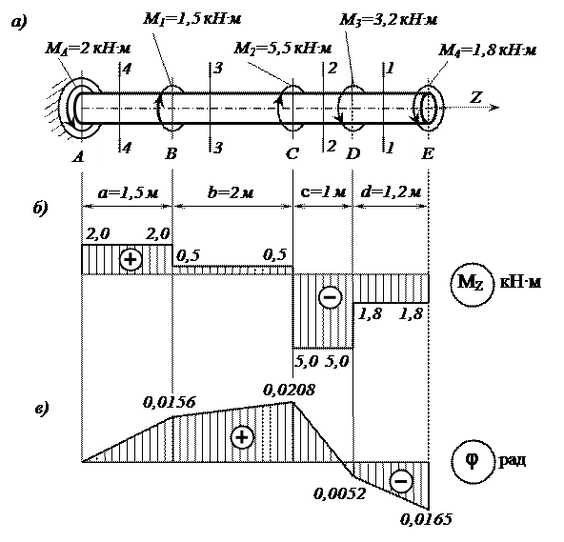
Рис. 3

Решение:

Определяем реактивный момент, возникающий в жесткой заделке

Обозначим момент в заделке и направим его, например, против хода часовой стрелки (при взгляде навстречу оси z).

Запишем уравнение равновесия вала. При этом будем пользоваться следующим правилом знаков: внешние скручивающие моменты (активные моменты, а также реактивный момент в заделке), вращающие вал против хода часовой стрелки (при взгляде на него навстречу оси z), считаем положительными.

Тогда

кН·м.

Знак «плюс» в полученном нами выражении говорит о том, что мы угадали направление реактивного момента , возникающего в заделке.

Строим эпюру крутящих моментов
Напомним, что внутренний крутящий момент , возникающий в некотором поперечном сечении стержня, равен алгебраической сумме внешних скручивающих моментов, приложенных к любой из рассматриваемых частей стержня (то есть действующих левее или правее сделанного сечения). При этом внешний скручивающий момент, вращающий рассматриваемую часть стержня против хода часовой стрелки (при взгляде на поперечное сечение), входит в эту алгебраическую сумму со знаком «плюс», а по ходу – со знаком «минус».
Соответственно, положительный внутренний крутящий момент, противодействующий внешним скручивающим моментам, направлен по ходу часовой стрелки (при взгляде на поперечное сечение), а отрицательный – против ее хода.
Разбиваем длину стержня на четыре участка (рис. 3.8, а). Границами участков являются те сечения, в которых приложены внешние моменты.
Делаем по одному сечению в произвольном месте каждого из четырех участков стержня.
Cечение 1 – 1. Мысленно отбросим (или закроем листком бумаги) левую часть стержня. Чтобы уравновесить скручивающий момент кН·м, в поперечном сечении стержня должен возникнуть равный ему и противоположно направленный крутящий момент . С учетом упомянутого выше правила знаков
кН·м.
Сечения 2 – 2 и 3 – 3:
кН·м;
кН·м.
Сечение 4 – 4. Чтобы определить крутящий момент, в сечении 4 – 4 отбросим правую часть стержня. Тогда
кН·м.
Легко убедиться в том, что полученный результат не изменится, если мы отбросим теперь не правую, а левую часть стержня. Получим
кН·м.
Для построения эпюры крутящих моментов проводим тонкой линией ось, параллельную оси стержня z (рис. 3.8, б). Вычисленные значения крутящих моментов в выбранном масштабе и с учетом их знака откладываем от этой оси. В пределах каждого из участков стержня крутящий момент постоянен, поэтому мы как бы «заштриховываем» вертикальными линиями соответствующий участок. Напомним, что каждый отрезок «штриховки» (ордината эпюры) дает в принятом масштабе значение крутящего момента в соответствующем поперечном сечении стержня. Полученную эпюру обводим жирной линией.
Отметим, что в местах приложения внешних скручивающих моментов на эпюре мы получили скачкообразное изменение внутреннего крутящего момента на величину соответствующего внешнего момента.

Определяем диаметр вала из условия прочности
Условие прочности при кручении имеет вид
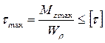,
где – полярный момент сопротивления (момент сопротивления при кручении).
Наибольший по абсолютному значению крутящий момент возникает на втором участке вала: 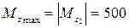кН·см.
Тогда требуемый диаметр вала определяется по формуле
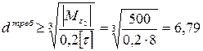см.
Округляя полученное значение до стандартного, принимаем диаметр вала равным мм.
Определяем углы закручивания поперечных сечений A, B, C, D и E и строим эпюру углов закручивания
Сначала вычисляем крутильную жесткость стержня , где G – модуль сдвига, а – полярный момент инерции. Получим
кН·см2.
Углы закручивания на отдельных участках стержня равны:
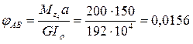рад;
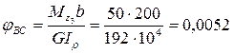рад;
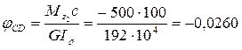рад;
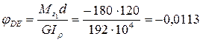рад.
Угол закручивания в заделки равен нулю, то есть . Тогда
рад;
рад;
рад;
рад.
Эпюра углов закручивания показана на рис. 3.8, в. Отметим, что в пределах длины каждого из участков вала угол закручивания изменяется по линейному закону.

ПРИМЕР ЗАДАЧИ НА КРУЧЕНИЕ "КРУГЛОГО" СТЕРЖНЯ ДЛЯ САМОСТОЯТЕЛЬНОГО РЕШЕНИЯ

Условие задачи на кручение "круглого" стержня
Жестко защемленный одним концом стальной стержень (модуль сдвига кН/см2) круглого поперечного сечения скручивается четырьмя моментами (рис. 3.7).
Требуется:
· построить эпюру крутящих моментов;
· при заданном допускаемом касательном напряжении кН/см² из условия прочности определить диаметр вала, округлив его до ближайшего из следующих значений 30, 35, 40, 45, 50, 60, 70, 80, 90, 100, 200 мм;
· построить эпюру углов закручивания поперечных сечений стержня.

Варианты расчетных схем к задаче на кручение стержня круглого сечения для самостоятельного решения
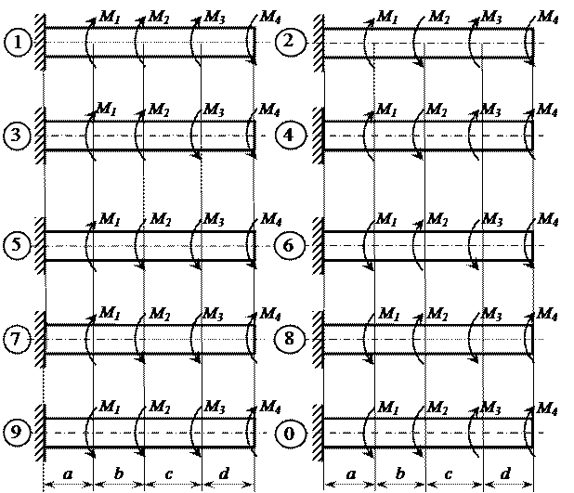
Рис. 4

Исходные условия для самостоятельного решения
Номер схемы | М1,  кН·м | М2,  кН·м | М3,  кН·м | М4,  кН·м | a,  м | b,  м | c,  м | d,  м
1 | 1,0 | 2,0 | 1,0 | 1,0 | 1,0 | 1,2 | 1,4 | 1,6
2 | 1,0 | 2,0 | 1,0 | 0,8 | 1,2 | 1,4 | 1,6 | 1,9
3 | 2,0 | 4,0 | 1,0 | 1,0 | 1,4 | 1,6 | 1,0 | 1,2
4 | 3,0 | 5,0 | 1,6 | 1,4 | 1,6 | 1,0 | 1,2 | 1,4
5 | 4,0 | 6,0 | 1,8 | 1,4 | 1,1 | 1,1 | 1,8 | 1,5
6 | 2,0 | 4,0 | 1,2 | 1,2 | 1,3 | 1,3 | 1,5 | 1,1
7 | 2,0 | 3,0 | 1,2 | 1,0 | 1,5 | 1,5 | 1,3 | 1,3
8 | 3,0 | 4,0 | 1,0 | 1,0 | 1,7 | 1,7 | 1,5 | 1,4
9 | 4,0 | 5,0 | 1,8 | 1,6 | 1,9 | 1,9 | 1,7 | 1,3
10 | 5,0 | 6,0 | 2,0 | 1,6 | 1,2 | 1,4 | 1,4 | 1,2
11 | 1,0 | 2,0 | 1,0 | 1,0 | 1,0 | 1,2 | 1,4 | 1,8
12 | 1,0 | 2,0 | 1,0 | 0,8 | 1,2 | 1,4 | 1,6 | 1,8
13 | 2,0 | 4,0 | 1,0 | 1,0 | 1,2 | 1,8 | 1,0 | 1,2
14 | 3,0 | 5,0 | 1,6 | 1,4 | 1,8 | 1,0 | 1,2 | 1,2
15 | 4,0 | 6,0 | 1,8 | 1,4 | 1,2 | 1,2 | 1,5 | 1,5
16 | 2,0 | 4,0 | 1,2 | 1,2 | 1,3 | 1,3 | 1,5 | 1,4
17 | 2,0 | 3,0 | 1,2 | 1,0 | 1,5 | 1,3 | 1,3 | 1,5
18 | 3,0 | 4,0 | 1,0 | 1,0 | 1,7 | 1,5 | 1,7 | 1,4
19 | 4,0 | 5,0 | 1,8 | 1,6 | 1,8 | 1,8 | 1,7 | 1,3
20 | 5,0 | 6,0 | 2,0 | 1,6 | 1,4 | 1,4 | 1,4 | 1,4
21 | 1,0 | 2,0 | 1,0 | 1,0 | 1,4 | 1,2 | 1,4 | 1,6
22 | 1,0 | 2,0 | 1,0 | 0,8 | 1,2 | 1,4 | 1,8 | 1,9
23 | 2,0 | 4,0 | 1,0 | 1,0 | 1,4 | 1,6 | 1,2 | 1,2
24 | 3,0 | 5,0 | 1,6 | 1,4 | 1,6 | 1,2 | 1,2 | 1,4
25 | 4,0 | 6,0 | 1,8 | 1,4 | 1,1 | 1,1 | 1,9 | 1,5
26 | 2,0 | 4,0 | 1,2 | 1,2 | 1,3 | 1,3 | 1,4 | 1,6
27 | 2,0 | 3,0 | 1,2 | 1,0 | 1,6 | 1,4 | 1,3 | 1,3
28 | 3,0 | 4,0 | 1,0 | 1,0 | 1,7 | 1,7 | 1,4 | 1,4
29 | 4,0 | 5,0 | 1,8 | 1,6 | 1,9 | 1,8 | 1,7 | 1,4
30 | 5,0 | 6,0 | 2,0 | 1,6 | 1,6 | 1,4 | 1,2 | 1,2

